Допрос подозреваемого
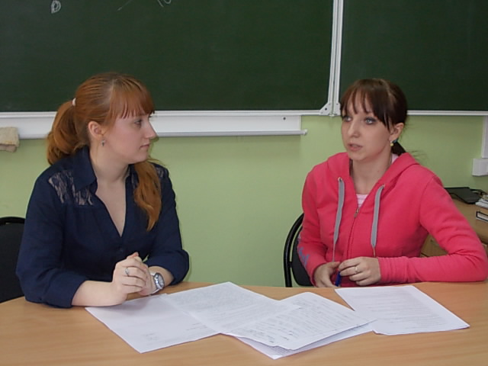
- проводится сразу после задержания
- выясняется: кто был инициатором вымогательства, были ли они ранее знакомы с потерпевшим; откуда получили информацию о доходах, материальном положении намеченной жертвы; каким образом проводилась разведывательная работа и кто ее осуществлял
- получение информации при допросе членов ОПГ - о времени формирования этой группы, ее типе, задачах, составе, распределении ролей между ее членами, руководителях и особенно об организаторе данного и других аналогичных преступлений, совершенных группой

